

Unità didattica

Aguamod

Progettomondo
Aprile 2025

Aguamod
Aguamod è un serious game che incoraggia ad adottare un approccio olistico nella risoluzione di dinamiche complesse. Ci troviamo in una società futura, su un altro pianeta, e dobbiamo affrontare alcuni conflitti riguardanti ambiti ambientali, sociali e economici. Il gioco invita a di comprendere fatti e opinioni per trovare una soluzione condivisa da tutti. Per raggiungere i diversi obiettivi, è fondamentale riconoscere l’interdipendenza tra le tre dimensioni citate nel gioco, e come le nostre azioni in uno specifico ambito possano influenzarne altri.
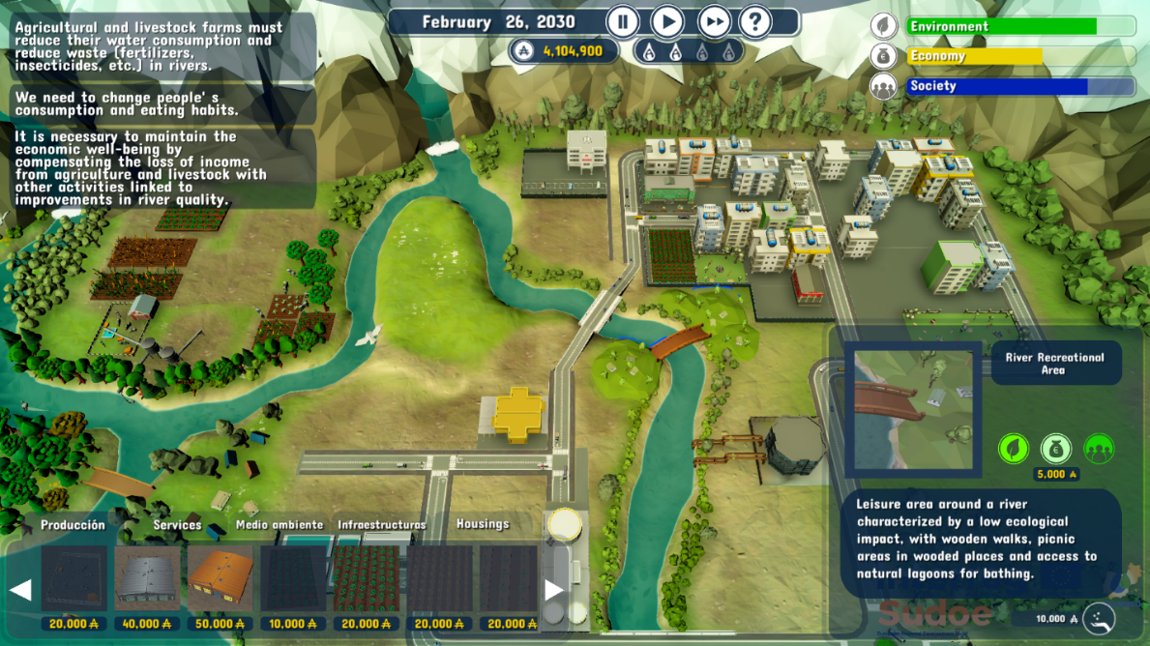

Durata: 2 lezioni (5 ore in totale)

Materie: educazione civica, storia, scienze sociali, inglese, geografia, economia, scienze naturali.

Tematiche: mediazione, processo decisionale, acqua, economia sostenibile, cambiamento climatico, futuro, gestione delle risorse.
SDGs:6, 7, 10, 11, 13, 16.

Dimensioni del conflitto toccate dal gioco:
☒ impatto sociale
☒ impatto ambientale
☒ impatto economico
☒ impatto tecnologico

Obiettivi formativi:
- Prendere coscienza delle modalità di funzionamento del processo decisionale e testare i suoi effetti
- Comprendere le differenze tra fatti e opinioni e l’importanza della mediazione nel processo decisionale
- Promuovere un pensiero critico e sistemico

- Accrescere la consapevolezza e l’auto-riflessione sulle sfide globali

Competenze interpersonali: Empatia, pensiero critico, pensiero sistemico, future thinking, capacità collaborative, capacità decisionali, comportamenti prosociali, capacità di comprensione, comunicazione, prendere decisioni efficaci, ascolto attivo, pianificazione di azioni .

Requisiti tecnici e materiali richiesti:
Windows PC, Android, o iOS
Telefoni/Computer, sedie, tavoli
- Casse e proiettore, oppure lavagna interattiva
- YouTube

- Fotocopie 1, 2
- Materiali: colori, carta, poster, immagini

Ulteriori materiali di interesse:
https://sdgs.un.org/2030agenda
https://www.un.org/sustainabledevelopment/news/communications-material/.
https://social.desa.un.org/2030agenda-sdgs
https://www.nasa.gov/
http://climate.copernicus.eu/
https://www.unep.org/
https://www.eea.europa.eu/data-and-maps/data-providers-and-partners/carbon-dioxide-information-and-analysis

Fase di preparazione
Il videogioco deve essere installato su PC (Android o Mac) attraverso questo link: http://www.aguamod-sudoe.eu/videojuego/. Assicurati che tutti gli studenti e studentesse abbiano accesso a un dispositivo appropriato, come un PC, un tablet o uno smartphone. Se gli studenti e le studentesse usano il proprio PC chiedi loro di scaricare il gioco, altrimenti installa il gioco nel PC della classe o del laboratorio di informatica. È fondamentale avere una connessione internet stabile per poter giocare senza interruzioni, soprattutto perché il gioco si basa su reazioni in tempo reale e cambi di scenari dovuti alle decisioni prese dai giocatori.
Se disponibili, fornisci agli studenti e alle studentesse delle cuffie.
IMPORTANTE: crea un ambiente favorevole dove gli studenti e le studentesse possano sentirsi a proprio agio nell’esprimere frustrazioni o dubbi etici che possono sorgere mentre affrontano le sfide che il gioco pone loro.
L’unità didattica si compone di due moduli, strutturati con un monte ore differente. Il primo modulo ha una durata di 2 ore, mentre il secondo modulo che comprende l’attività della Climate Action Simulation, che non deve essere interrotta durante il suo svolgimento, dura circa 3 ore.

Fase di gioco

Modulo No. | Descrizione step | Modalità svolgimento | Materiali utili
1 | Step 1: La ragnatela della sostenibilità (30’)  - Chiedi ai partecipanti di alzarsi e posizionarsi a cerchio.  - Spiega loro che devono creare un modello di sostenibilità.  - Inizia tu. Afferra il gomitolo e nomina un evento climatico, come “ un’inondazione che è appena avvenuta”.  - Mantieni la presa del filo mentre lanci il gomitolo verso qualcun altro nel cerchio che al volo lo prende! Adesso c’è un filo che unisce voi due.  - Questa persona deve cercare di nominare una possibile causa dell’inondazione. Può essere relazionata con l’ambiente, le persone, l’economia. A sua volta, questa persona tiene il filo e lancia il gomitolo verso una terza persona nel cerchio.  - Questa terza persona deve pensare e dire ad alta voce un’altra conseguenza legata all’evento climatico citato dalla prima persona. Dopodiché lancia il gomitolo ad una quarta persona e così via.  - Il gioco continua fino a quando non si crea un intreccio con i fili all’interno del cerchio e che rappresenterà la vostra “ragnatela della sostenibilità”.  Rimanendo in cerchio, spiega agli studenti e alle studentesse presenti che possono guardare a questo intreccio come ad un insieme di fattori che sono relazionati ad aspetti differenti: alcuni legati all’economia, altri alla società e altri ancora all’ambiente  Introduci l’Agenda 2030, che sicuramente sarà loro familiare, e spiega come questo strumento introduca un nuovo concetto di sostenibilità che include differenti dimensioni. Condividi le icone degli Obiettivi di Sviluppo Sostenibile e i diagrammi con le tre dimensioni della sostenibilità per facilitare la spiegazione (vedi Allegato 1).  Chiarisci che i videogiochi riguardano il tema della sostenibilità indicando le relazioni che esistono tra le differenti dimensioni.  Utilizza il link per guardare il video che introduce il gioco:  https://www.youtube.com/watch?v=ACP3Sd-yChY&t=27s | Plenaria | Gomitolo di lana, Materiale 1
1 | Step 2: Gioco (40')  Invita gli studenti e le studentesse a giocare ad Aguamod secondo le regole spiegate nella fase di preparazione precedente. | Individuale | Windows PC,  Android, dispositivi iOs
1 | Step 3: Debriefing (40')  Invita gli studenti e le studentesse a sedersi in cerchio per facilitare lo scambio tra loro e promuovere un ascolto attivo. Chiedi loro qualcosa sull'esperienza vissuta durante il gioco.  Si possono scegliere alcune domande tra queste:  - Come vi siete sentiti durante il gioco?  - Cosa vi ha fatto optare la soluzione che avete scelto?  - Avete trovato difficile scegliere? Se sì, perché?  - Siete soddisfatti della vostra decisione? Come misurereste il successo delle vostre decisioni?  - Cosa pensate possa essere una scelta sostenibile considerando l'esperienza del gioco?  - È difficile prendere decisioni sostenibili? Perché?  Come sintesi, chiedete agli studenti e alle studentesse di trovare una definizione di sostenibilità dopo l'esperienza del gioco. “La sostenibilità è .... Scrivete la definizione su una lavagna o su un cartellone e aiutate loro a prendere in considerazione tutti i riferimenti all'Agenda 2030 (https://sdgs.un.org/2030agenda ). | Plenaria | Lavagna o cartellone

Fase di Riflessione

Modulo No. | Descrizione degli step | Modalità svolgimento | Materiali utili
2 | Step 4: Preparazione alla Climate Action Simulation  La Climate Action Simulation è un gioco di ruolo per esplorare le possibili soluzioni utili a mitigare il cambiamento climatico e per analizzarne le cause. Questa simulazione si basa su dati reali, consentendo ai partecipanti di valutare l'impatto delle loro decisioni in tempo reale. Il gioco si basa su una simulazione di un vertice delle Nazioni Unite, organizzato dal Segretario generale dell'ONU, in cui diversi portatori di interesse sono chiamati a svolgere il proprio ruolo. Il docente sarà il Segretario Generale. Prima di tutto, dovete dividere la classe in gruppi che rappresentino le diverse parti interessate: Energie pulite; Attivisti; Energie convenzionali; Industria e Commercio; Territorio, agricoltura e foreste; Paesi sviluppati; Paesi in via di sviluppo; Paesi emergenti. I gruppi dovrebbero essere 6 o di più, ma dipende dal numero di partecipanti. Ogni gruppo deve essere composto da minimo 4 a massimo 6 persone, per favorire la discussione durante la simulazione.  Dovete pre-assegnare gli studenti a un gruppo specifico, assicurandovi che le competenze siano bilanciate all'interno di ogni gruppo. Fate attenzione a non mettere gli studenti con un background migratorio nel gruppo delle Nazioni in via di sviluppo, per non scatenare reazioni e questioni delicate.  L'obiettivo comune di tutte le parti interessate è quello di rispettare l'Accordo sul Clima di Parigi (2015), sviluppando un piano che limiti il riscaldamento globale ben al di sotto dei 2 C°, puntando a 1,5 C°. La stanza in cui si svolge il gioco deve essere dotata di un proiettore e di un computer con accesso al simulatore En-Roads e al documento PowerPoint del gioco; sedie e tavoli; telefono o cronometro per tenere il tempo.  Questa simulazione mette in evidenza come affrontare una questione complessa e sfaccettata. È necessario adottare un approccio olistico e intervenire in diverse aree, interdipendenti tra loro, come già sperimentato nel videogioco. Questa simulazione è legata alla piattaforma “En-Roads”, sviluppato da Climate Interactive (https://www.climateinteractive.org/). Per prepararsi adeguatamente e acquisire conoscenze su come muovere le leve del simulatore e sul suo funzionamento, date un'occhiata ai materiali presenti sulla piattaforma (potete trovare materiali che vi aiuteranno nel vostro ruolo di facilitatori a questi link https://www.climateinteractive.org/en-roads-game-facilitator-guide; En-ROADS Workshop facilitator guide v32; e alcune slide supplementari qui https://www.climateinteractive.org/en-roads-supplemental-slides). | Plenaria | Proiettore, computer, connessione internet.
2 | Step 5: Introduzione (5')  Facendo riferimento all'esperienza precedente, sottolineate come gli studenti e le studentesse passeranno ora da una simulazione virtuale, legata al videogioco, a un gioco di squadra legato a un evento reale: il tema del cambiamento climatico. Nel presentare la proposta della “Climate Action Simulation”, sottolineate come le decisioni di ciascun gruppo in gioco influenzeranno ambiti diversi, come quelli economici, sociali e ambientali. Per introdurre la piattaforma del simulatore En-Roads, potete mostrare il video Descrizione del simulatore En-ROADS - YouTube. | Plenaria | Proiettore, computer, connessione internet, sedie, tavoli.
2 | Step 6: La Climate Action Simulation (2,5 ore)  Iniziate dando il benvenuto ai partecipanti. Introducete brevemente la motivazione dell'evento e il motivo per cui è importante parlare di cambiamenti climatici (per vedere altri materiali sui cambiamenti climatici, date un'occhiata a queste diapositive: https://www.canva.com/design/DAGkx64e6IU/72lDe2krsjsTUClzNI_B3w/view?utm_content=DAGkx64e6IU&utm_campaign=designshare&utm_medium=link2&utm_source=uniquelinks&utlId=h62bb6d98f8 ). Quindi, presentate agli studenti e alle studentesse la piattaforma En-Roads, dove è possibile esplorare il simulatore, e spiegate loro come funziona la simulazione (potete trovare le diapositive in PowerPoint qui https://www.climateinteractive.org/en-roads-game-slides ). Una volta formati i gruppi, si assegna ai partecipanti il briefing relativo al loro gruppo e un po' di tempo per leggerlo (si può trovare il materiale qui https://img.climateinteractive.org/2024/05/CAS-8-team-quick-download-May2024.zip). I membri di ciascun gruppo possono fare un brainstorming sui propri obiettivi e sulla propria identità, mentre voi potete parlare con i gruppi individualmente. Prima di iniziare il gioco, mostrate loro come funziona il simulatore, attraverso il link fornito nella parte introduttiva. Giocate almeno 3 turni di più o meno 20 minuti ciascuno, durante i quali dovrete controllare ogni gruppo per supportarlo nel comprendere quale strategia e quali obiettivi. Successivamente, si aprirà la fase delle presentazioni in plenaria, in cui ogni gruppo invierà il proprio rappresentante a presentare la propria proposta in 1-2 minuti. Possono scegliere di aggiungere una nuova soluzione o di ribaltarne una precedentemente proposta da un altro gruppo. Ogni volta che un gruppo presenta il proprio piano d'azione, lo si inserisce nel simulatore e, alla fine, si valutano insieme i risultati, evidenziando se la temperatura è diminuita o aumentata.  Ogni round termina quando l'obiettivo è stato raggiunto o quando il tempo è scaduto.  Dal secondo turno in poi, le diverse parti possono comunicare tra loro per trovare soluzioni comuni. | Gioco di ruolo | Proiettore, computer, internet, sedie, tavoli, cronometro  Projector,  Computer,  Internet, Chairs, Tables,  Phone or Stopwatch, materiale informativo.
2 | Step 7: Relazione finale e debriefing (25’)  Al termine, suggerite qualche minuto di silenzio per riflettere su questa esperienza. In seguito chiedete ai partecipanti di uscire dai propri ruoli per parlarne insieme ponendo alcune domande, come ad esempio:  - Cosa vi ha sorpreso?  - In che misura la vostra proposta nel complesso ha prodotto il risultato che vi aspettavate?  - Cosa avete imparato oggi da questo gioco di ruolo e come potrete applicare ciò che avete imparato nel mondo reale?  Lasciate che parlino di ciò che hanno provato e focalizzate la conversazione sulla costruzione di speranza e incanalate le loro emozioni in azioni costruttive, spiegando perché siete fiduciosi, raccontando una storia positiva, evidenziando nuove tendenze positive. Ricordate che lo scopo di questa unità didattica è motivare azioni efficaci, quindi lasciate loro il tempo di parlare ed esprimersi. | Plenaria | Sedie

Materiale 1

